UQAC

Maîtrise en informatique - Cours 8INF802

Jimmy G. NAULT

page1image13139328TP 2 - Simulation de Système

page1image13139520

Karim Mouaddel - Terenui Rouby

26 mars 2018



1 – Partie 1 – Création d’un générateur :

* 1. Création d’un générateur :

Cette première partie consiste à créer un générateur de nombre pseudo aléatoires maison. Comme demandé dans l’énoncé nous avons décidé de créer un générateur à 2 termes.

* On choisit x0, x-1 et x-2 dans {0, 1, ..., 4 294 967 086}, avec au moins une valeur différente de 0.
* On applique ensuite pour n=1,2 ,3… : (D’après le cours)
  + xn = (1 403 580xn2 − 810 728xn^3) mod 4 294 967 087,
  + Un = [xn mod 4 294 967 087] /4 294 967 087 (compris entre 0 et 1)
* Pour obtenir des valeurs comprises entre une valeur Min et une valeur Max on effectue ensuite le calcul suivant :
  + Res= Floor(Un\*(max+1-min)+min)

La suite x0, x1, x2, ... est périodique, de période {4 294 967 0873^− 1 = 2^96}, et le vecteur (xn2, xn1, xn) visite chacun des 4 294 967 0873^-1 triplets non nuls exactement une fois lorsque n parcours un cycle.

Il s’est avéré que pour le choix de x0, x-1 et x-2 certaines valeurs étaient meilleures que d’autres. Après expérimentation (voir partie2) nous avons remarqué que les meilleurs résultats s’obtenaient en prenant un X0 premier, un X-1 multiple de 4 et un X-2 impair. Cependant cela n’est que 1 conjecture de notre part et n’est pas prouvé (nous n’avons pas trouvé de source corroborant ces résultats). Pour la suite du devoir les seeds que nous avons choisi sont les suivantes 107, 107484, 643217.

1. - Partie 2 – Test du générateur :

2.1 Test du générateur :

Pour tester ce générateur nous avons effectué le test du Khi2 sur 1000 lancé (indépendant) d’une paire de dés. C’est grâce à cette méthode que nous avons pu affiner le choix de nos seeds pour notre générateur aléatoire.

Les résultats que nous avons obtenus sont les suivants :

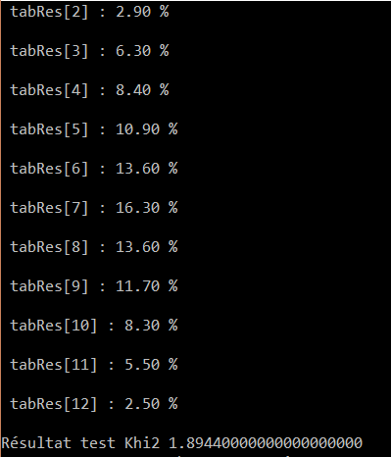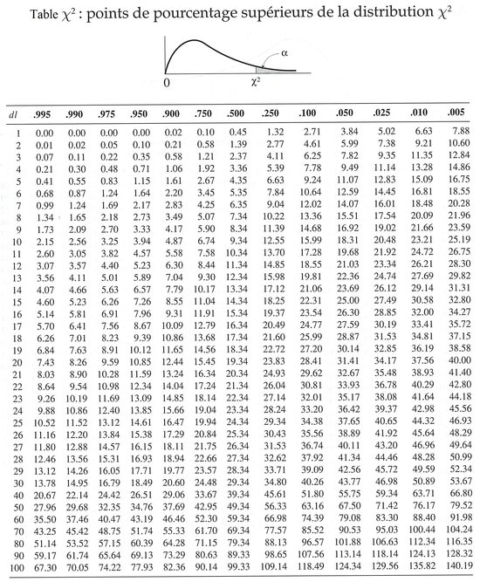

Un résultat au test du Khi2 de 1,9 signifie que le pourcentage de chance que les dés soient pipés est inférieur à 0.05% de chance. En effet 1,9<2,15 nous place dans un intervalle de confiance à 0.995%.

1. - Partie 3 – Marches aléatoires :
   1. Fonctionnement du Simulateur :

Le simulateur est un autre projet Visual Studio que celui utilisé pour effectuer les tests précédents auxquels nous avons importé le même générateur. Il possède un menu déroulant permettant de choisir le type de marche aléatoire que nous souhaitons ainsi qu’un champ permettant de définir le nombre de pas que la marche doit effectuer. Un bouton Launch permet de tracer alors la marche selon les paramètres qui ont été rentrés. Lors du lancement de l’application une marche aléatoire random de 10 pas est lancé par défaut. Enfin, un dernier bouton permettant d’effectuer le tracé graphique décrit dans l’article est disponible.

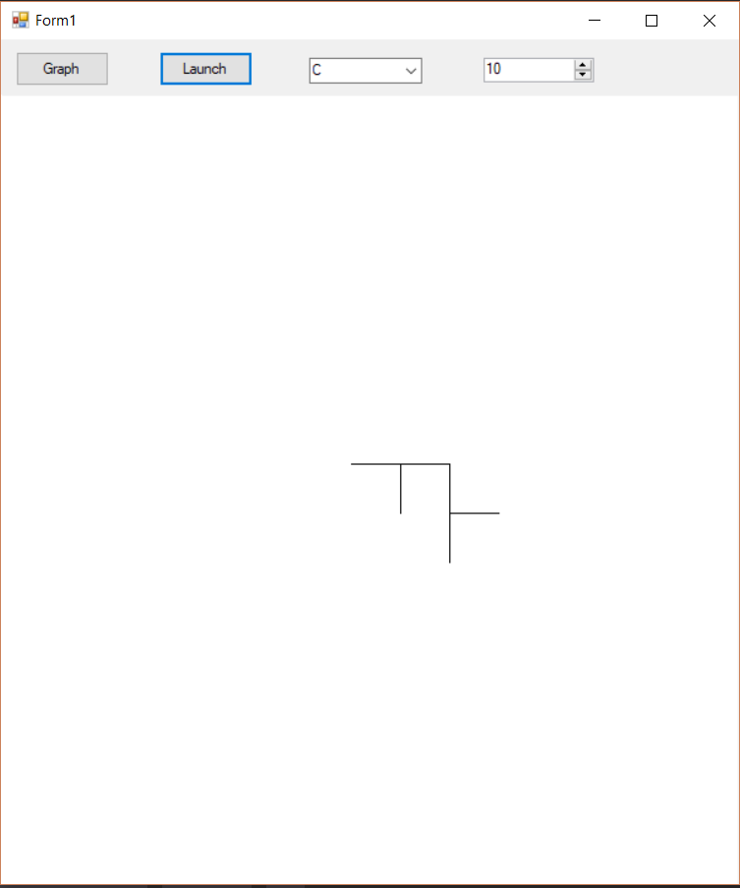

Les différentes marches sont programmées de la façon suivante :

* + Marches Classique : Pour chaque nouveau pas on choisit de façon aléatoire une des quatre directions possibles.
  + Marche Sans-Retour : Pour chaque nouveau pas on choisit de façon aléatoire parmi les 3 directions possibles sauf pour le 1er pas ou l’on a 4 choix.
  + Marche à passage Unique : Pour chaque nouveau pas on vérifie si ce pas a déjà été effectué s’il l’a déjà été le processus recommence depuis le 1 er pas

Pour effectuer la simulation correspondante au graphique nous avons pour tous les pas allant de 1 jusqu’à 60 effectué 1000 marches pour lesquelles nous avons calculé la distance moyenne des extrémités au carré.

* 1. Captures d’écran des différentes marches :

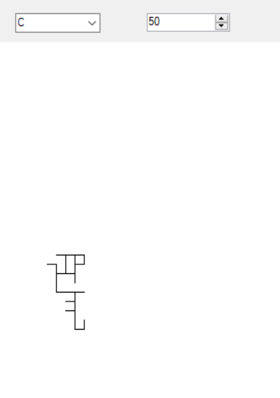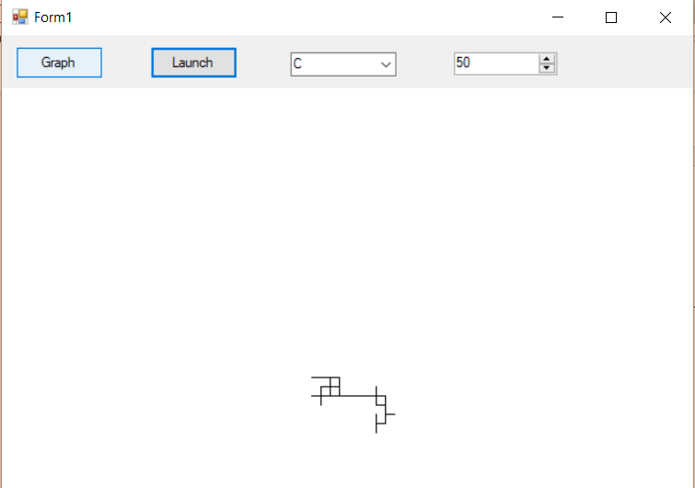

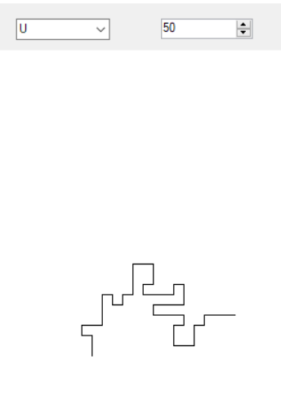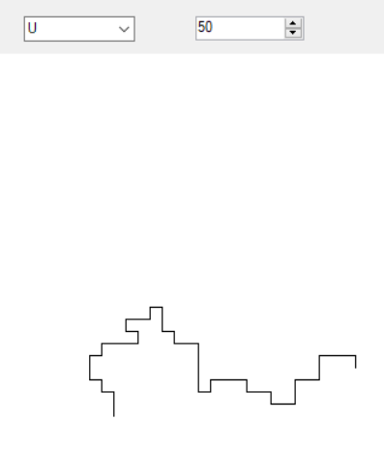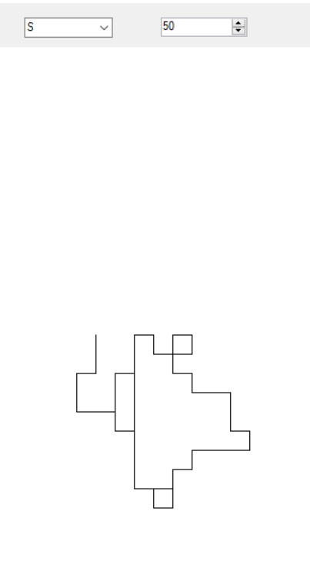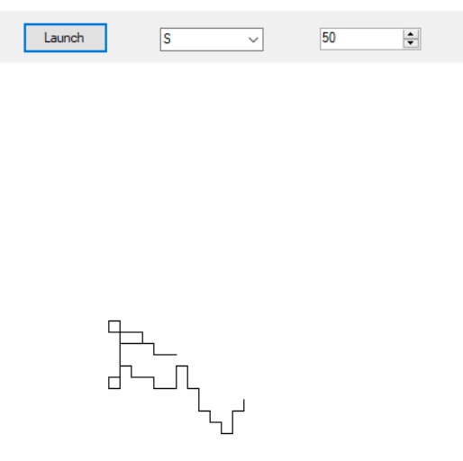

* 1. Etude par Simulation :

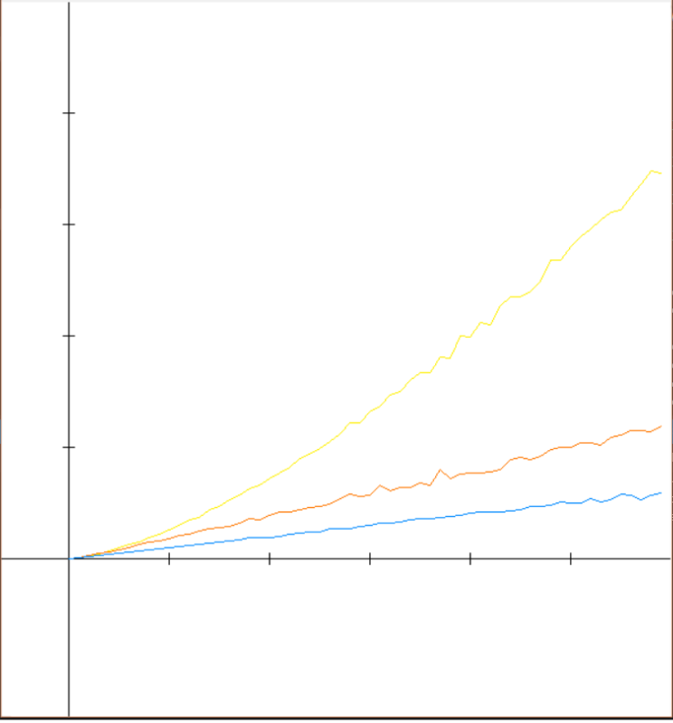

400

300

200

100

30

20

10

40

50

Courbe Jaune : Unique Courbe Rouge : Sans-Retour Courbe bleu : Random

On remarque si l’on compare nos résultats à ceux obtenus dans l’article les résultats que nous obtenons sont similaires. Lors de notre simulation nous avons pu aller à un nombre de pas plus grands que celui effectué dans l’article (ici 60 pas). Les irrégularités présentent dans notre simulation viens du nombre de répétition effectué lors du calcul de la distance moyenne qui est de 1000 dans notre cas et qui doit être plus important dans l’article.